**العام الدراسي 2021/2022م**

**الشهر الثاني**

**المبحث: ( علوم )**

**اليوم :......**.**......................... اسم الطالب: ...............................**

**التاريخ :......../............/2022م الصف: ( )/ الشعبة: ( )**

**السؤال الأول : أملا الفراغ بالكلمات المناسبة**

1. **يسمى جزء اليابسة المحاط بالمياه من جميع الجهات .........................**
2. **نسبة اليابسة التي تغطي سطح الأرض تقريبا ..................................**
3. **شكل اليابسة التي تمثل أرضا منبسطة وممتدة يسمى...........................**
4. **الهواء المحيط بالأرض وهو خليط من غازات عدة إضافة الى حبيبات من الغبار وأتربة هو ..................**
5. **آثار وبقايا كائنات حية عاشت في الماضي ودفنت بعد موتها في الرمل والطين تسمى...............................**

**السؤال الثاني : أضع صح امام العبارة الصحيحة وخطأ امام العبارة الخاطئة :**

1**-عندما تحتز حشرة في الكهرمان تتكون الاحفورة كاملة ( )**

**2-تتشابه الاحافير في طريقة تكوينها ( )**

**3-يغطي الماء 61 من سطح الارض تقريبا ( )**

**4-يعد المحيط تجمع كبير وعميق من الماء المالح ( )**

**5-تسمى المنطقة المنخفضة بين جبلين بالوادي( )**

**السؤال الثالث اكتب أنواع الاحافير مستعينا بالصور التي امامك**

ــــــــــــــــــــــــــــــــــــــــــــــــ

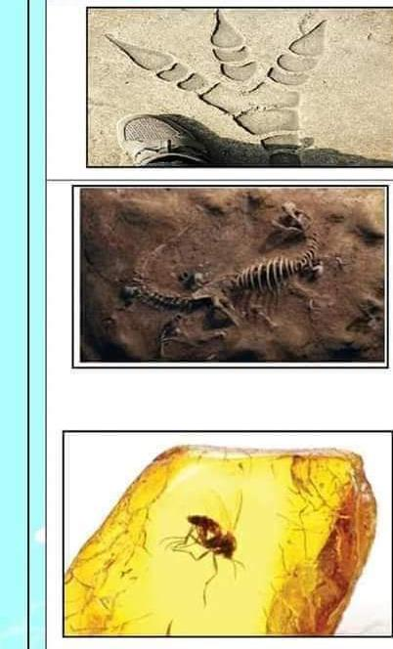

ـــــــــــــــــــــــــــــــــــــــــــــــــــــــــ

ـــــــــــــــــــــــــــــــــــــــــــــــــــــــــ

**السؤال الثالث :أرسم مجسما للكرة الأرضية موضحا عليه نسبة الماء على الأرض**